SARL ALLIZEO WEB
30, Avenue Général Leclerc – Bât. L’Ellipse - 38200 Vienne
Siège social : 57, Rue des Chênes - 42210 Craintilleux

Audit du site internet

www.bbi-kermesse.com

- Analyse du site
- Bref rapport de performance du référencement
- Annonces Adwords kermesse-fetes.fr

10 août 2016

Analyse du site :

Structure du site :

Structure des répertoires :
Ce rapport présente un audit de l'optimisation du site web pour le référencement dans les moteurs de recherche.
 | 07/07/2016 | 10/08/2016
http://www.bbi-kermesse.com/ | contient 100% des pages - 1493 pages | contient 100% des pages - 1498 pages
*RACINE | contient 35.23% des pages - 526 pages | contient 32.31% des pages - 484 pages
1-er-age/ | contient 0.6% des pages - 9 pages | contient 0.87% des pages - 13 pages
accessoires-de-plage-et-piscine/ | contient 0.54% des pages - 8 pages | contient 0.6% des pages - 9 pages
accessoires-et-decorations-de-noel/ | contient 0.87% des pages - 13 pages | contient 0.8% des pages - 12 pages
accessoires-et-kits-de-patisserie/ | contient 0.13% des pages - 2 pages | contient 0.33% des pages - 5 pages
accessoires-lumineux/ | contient 0.47% des pages - 7 pages | contient 0.4% des pages - 6 pages
accessoires-tablettes-et-telephones/ | contient 0.13% des pages - 2 pages | contient 0.13% des pages - 2 pages
accessoires/ | contient 0.6% des pages - 9 pages | contient 1.2% des pages - 18 pages
animation-stands/ | contient 0.07% des pages - 1 pages | contient 0.27% des pages - 4 pages
apprentis-patissiers | contient 0.2% des pages - 3 pages | contient 0.2% des pages - 3 pages
articles-licences/ | contient 3.55% des pages - 53 pages | contient 3.54% des pages - 53 pages
ballons-a-gonfler/ | contient 0.6% des pages - 9 pages | contient 0.67% des pages - 10 pages
barbapapa/ |  | contient 0.13% des pages - 2 pages
batons-lumieux/ | contient 0.33% des pages - 5 pages | contient 0.33% des pages - 5 pages
Beyblade/ | contient 0.13% des pages - 2 pages | contient 0.13% des pages - 2 pages
bijoux-fantaisie/ | contient 1.21% des pages - 18 pages | contient 1.13% des pages - 17 pages
bombes-aerosols/ | contient 0.07% des pages - 1 pages | contient 0.07% des pages - 1 pages
bonnets-de-noel/ | contient 0.33% des pages - 5 pages | contient 0.33% des pages - 5 pages
bougies/ | contient 0.8% des pages - 12 pages | contient 0.93% des pages - 14 pages
bulles-de-savon/ | contient 0.6% des pages - 9 pages | contient 0.67% des pages - 10 pages
Buvettes/ | contient 0.6% des pages - 9 pages | contient 0.8% des pages - 12 pages
cadeaux-arbres-de-noel/ | contient 0.6% des pages - 9 pages | contient 0.6% des pages - 9 pages
camera-embarquee/ | contient 0.07% des pages - 1 pages | contient 0.07% des pages - 1 pages
carnaval-anniversaire/ | contient 0.33% des pages - 5 pages | contient 0.33% des pages - 5 pages
Cars/ | contient 0.13% des pages - 2 pages | contient 0.13% des pages - 2 pages
casques-audio-enceintes-radio/ | contient 0.2% des pages - 3 pages | contient 0.4% des pages - 6 pages
Catalogue-BBI-2016/ | contient 0.13% des pages - 2 pages | contient 0.13% des pages - 2 pages
contenants-de-noel/ | contient 0.13% des pages - 2 pages | contient 0.13% des pages - 2 pages
Content/ | contient 1.74% des pages - 26 pages | contient 1.74% des pages - 26 pages
cotillons-confettis/ | contient 0.13% des pages - 2 pages | contient 0.2% des pages - 3 pages
dora-l-exploratrice/ | contient 0.07% des pages - 1 pages | contient 0.07% des pages - 1 pages
gadgets-divers/ | contient 2.95% des pages - 44 pages | contient 2.87% des pages - 43 pages
hello-kitty/ | contient 0.27% des pages - 4 pages | contient 0.27% des pages - 4 pages
high-tech/ | contient 0.33% des pages - 5 pages | contient 0.33% des pages - 5 pages
jouets-et-jeux-educatifs/ | contient 0.87% des pages - 13 pages | contient 0.87% des pages - 13 pages
jouets-et-jeux-en-bois/ | contient 0.8% des pages - 12 pages | contient 0.8% des pages - 12 pages
jouets-pas-chers-pour-menu-enfants/ | contient 3.42% des pages - 51 pages | contient 3.4% des pages - 51 pages
jouets-puffer/ | contient 0.2% des pages - 3 pages | contient 0.2% des pages - 3 pages
jouets-surprises/ | contient 0.2% des pages - 3 pages | contient 0.27% des pages - 4 pages
kermesses-fetes/ | contient 10.78% des pages - 161 pages | contient 11.42% des pages - 171 pages
lampes-d-ambiance/ | contient 0.27% des pages - 4 pages | contient 0.27% des pages - 4 pages
lapins-cretins/ | contient 0.07% des pages - 1 pages | contient 0.07% des pages - 1 pages
maquillage/ | contient 0.27% des pages - 4 pages | contient 0.27% des pages - 4 pages
mickey-minnie/ | contient 0.4% des pages - 6 pages | contient 0.4% des pages - 6 pages
moi-moche-et-mechant/ | contient 0.2% des pages - 3 pages | contient 0.2% des pages - 3 pages
noel/ | contient 0.07% des pages - 1 pages
nouveautes/ | contient 1.67% des pages - 25 pages | contient 1.6% des pages - 24 pages
oui-oui/ | contient 0.07% des pages - 1 pages | contient 0.07% des pages - 1 pages
panoplie-supporter/ | contient 1.67% des pages - 25 pages | contient 1.47% des pages - 22 pages
papeterie-fantaisie/ | contient 0.47% des pages - 7 pages | contient 0.47% des pages - 7 pages
peche-a-la-ligne/ | contient 0.2% des pages - 3 pages | contient 0.2% des pages - 3 pages
peluches-licences/ | contient 0.4% des pages - 6 pages | contient 0.33% des pages - 5 pages
peluches-traditionnelles/ | contient 2.48% des pages - 37 pages | contient 2.67% des pages - 40 pages
peluches/ | contient 2.75% des pages - 41 pages | contient 2.8% des pages - 42 pages
petits-prix-articles-fille/ | contient 1.41% des pages - 21 pages | contient 1.4% des pages - 21 pages
petits-prix-articles-garcon/ | contient 1.54% des pages - 23 pages | contient 1.54% des pages - 23 pages
petits-prix-articles-mixte/ | contient 4.09% des pages - 61 pages | contient 3.94% des pages - 59 pages
pistolets-et-canons-a-eau/ | contient 0.67% des pages - 10 pages | contient 0.47% des pages - 7 pages
planes/ | contient 0.07% des pages - 1 pages | contient 0.07% des pages - 1 pages
porte-cles-traditionnels/ | contient 2.08% des pages - 31 pages | contient 2.2% des pages - 33 pages
reine-des-neiges-/ | contient 0.6% des pages - 9 pages | contient 0.6% des pages - 9 pages
reveils/ | contient 0.07% des pages - 1 pages | contient 0.07% des pages - 1 pages
scoubidous/ | contient 0.4% des pages - 6 pages | contient 0.4% des pages - 6 pages
selection-articles-top-/ | contient 0.27% des pages - 4 pages | contient 0.27% des pages - 4 pages
selection-petits-prix-/ | contient 0.13% des pages - 2 pages | contient 0.13% des pages - 2 pages
selection-plein-air | contient 0.13% des pages - 2 pages | contient 0.13% des pages - 2 pages
selection-porte-cles/ | contient 0.07% des pages - 1 pages | contient 0.07% des pages - 1 pages
speciale-nocturne/ | contient 0.13% des pages - 2 pages | contient 0.13% des pages - 2 pages
spiderman/ | contient 0.2% des pages - 3 pages | contient 0.2% des pages - 3 pages
sports-d-exterieur/ | contient 0.4% des pages - 6 pages | contient 0.4% des pages - 6 pages
star-wars/ | contient 0.2% des pages - 3 pages | contient 0.2% des pages - 3 pages
stop-affaires/ | contient 0.2% des pages - 3 pages | contient 0.2% des pages - 3 pages
sujets-gonflables/ | contient 0.67% des pages - 10 pages | contient 0.67% des pages - 10 pages
tape-ball/ | contient 0.2% des pages - 3 pages | contient 0.2% des pages - 3 pages
top-articles-fille/ | contient 1.21% des pages - 18 pages | contient 1.07% des pages - 16 pages
top-articles-garcon/ | contient 1.34% des pages - 20 pages | contient 1.6% des pages - 24 pages
top-articles-mixte/ | contient 1.27% des pages - 19 pages | contient 1.47% des pages - 22 pages
toupies/ | contient 0.27% des pages - 4 pages | contient 0.27% des pages - 4 pages
ustensiles-et-moules-silicones/ | contient 0.07% des pages - 1 pages | contient 0.27% des pages - 4 pages
vaisselle-decoree/ | contient 0.13% des pages - 2 pages | contient 0.4% des pages - 6 pages
vente-lots/ | contient 0.74% des pages - 11 pages | contient 0.73% des pages - 11 pages

Principaux répertoires présents à la racine du site. (La taille de la section du graphique représente le nombre de pages présentes dans le répertoire).

07/07/2016 | 10/08/2016
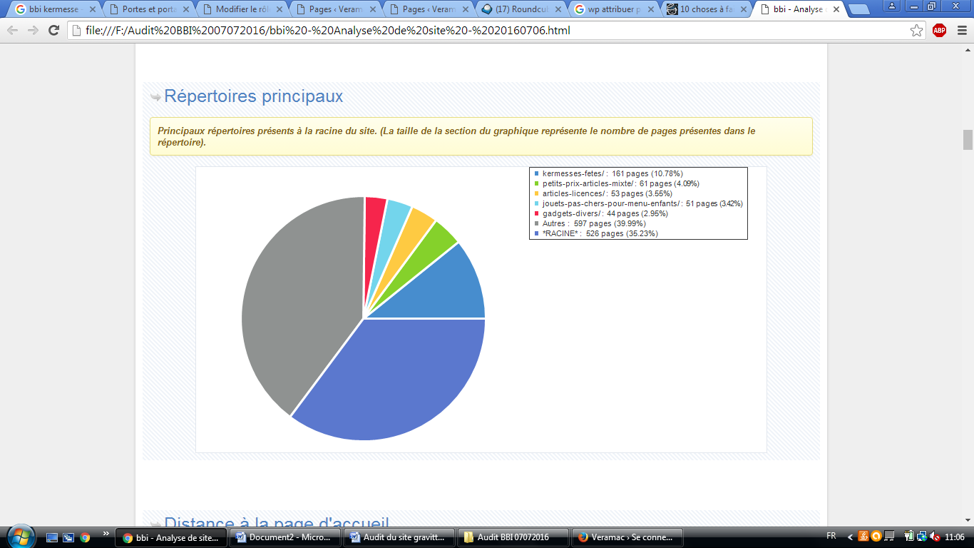 | 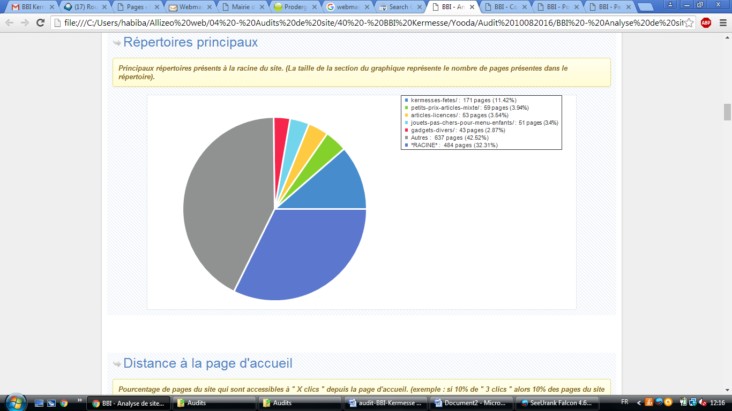
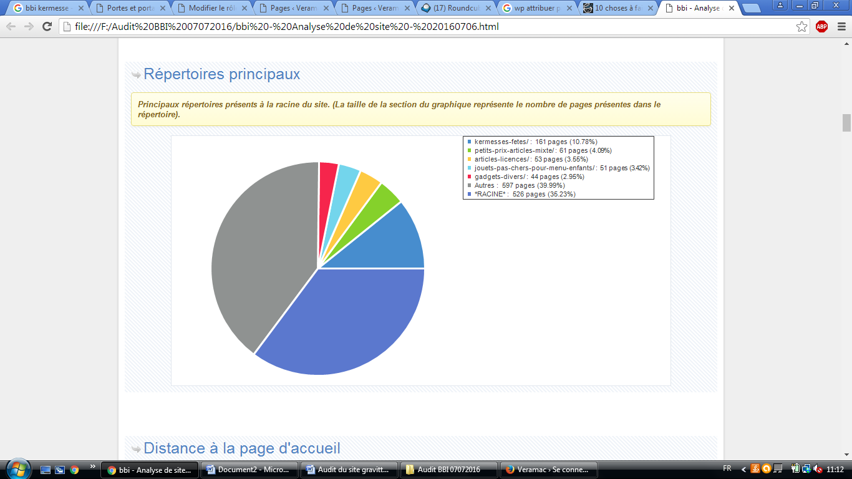 kermesses-fetes/ 161 pages (10.78%)  petits-prix-articles-mixte/ 61 pages (4.09%)  articles-licences/ 53 pages (3.55%)  jouets-pas-chers-pour-menu-enfants/ 51 pages (3.42%)  gadgets-divers/ 44 pages (2.95%)  Autres : 597 pages (39.99%)  *Racine* : 526 pages (35.23%) | kermesses-fetes/ 171 pages (11.42%)  petits-prix-articles-mixte/ 59 pages (3.94%)  articles-licences/ 53 pages (3.54%)  jouets-pas-chers-pour-menu-enfants/ 51 pages (3.40%)  gadgets-divers/ 43 pages (2.87%)  Autres : 637 pages (42.52%)  *Racine* : 484 pages (35.31%)

Facteurs bloquants :
Synthèse des facteurs bloquants
Nombre de liens cassés (renvoyant vers une page en erreur), de balises manquantes ou dupliquées :

 | 07/07/2016 |  |  | 10/08/2016
 | Title | Meta-Description | H1 | Title | Meta-Description | H1
Balises manquantes | 0 | 249 | 27 | 0 | 134 | 27
Balises au contenu dupliqué | 163 | 180 | 331 | 75 | 301 | 370
Liens internes cassés | 3 892 |  |  | 776

Liens cassés
Liens internes cassés
Liens dans le site pointant vers une URL en erreur.
URLs en erreur Nombre de liens vers cette URL  /gadgets-divers/1514-lampe-d-ambiance.html 1469  /kermesses-fetes/index.php 161  /petits-prix-articles-mixte/index.php 61  /articles-licences/index.php 53  /jouets-pas-chers-pour-menu-enfants/index.php 51  /gadgets-divers/index.php 44  /peluches/index.php 41  /peluches-traditionnelles/index.php 37  /porte-cles-traditionnels/index.php 31  /nouveautes/index.php 25  /panoplie-supporter/index.php 25  /content/index.php 24  /petits-prix-articles-garcon/index.php 23  /petits-prix-articles-fille/index.php 21  /top-articles-garcon/index.php 20  /top-articles-mixte/index.php 19  /top-articles-fille/index.php 18  /bijoux-fantaisie/index.php 18  /accessoires-et-decorations-de-noel/index.php 13  /jouets-et-jeux-educatifs/index.php 13  /bougies/index.php 12  /jouets-et-jeux-en-bois/index.php 12  /sujets-gonflables/index.php 10  /pistolets-et-canons-a-eau/index.php 10 |  | URLs en erreur Nombre de liens vers cette URL  /kermesses-fetes/index.php 171  /petits-prix-articles-mixte/index.php 59  /articles-licences/index.php 53  /jouets-pas-chers-pour-menu-enfants/index.php 51  /gadgets-divers/index.php 43  /peluches/index.php 42  /peluches-traditionnelles/index.php 40  /porte-cles-traditionnels/index.php 33  /nouveautes/index.php 24  /top-articles-garcon/index.php 24  /content/index.php 24  /petits-prix-articles-garcon/index.php 23  /panoplie-supporter/index.php 22  /top-articles-mixte/index.php 22  /petits-prix-articles-fille/index.php 21  /accessoires/index.php 18  /bijoux-fantaisie/index.php 17  /top-articles-fille/index.php 16  /bougies/index.php 14  /jouets-et-jeux-educatifs/index.php 13  /accessoires-et-decorations-de-noel/index.php 12  /buvettes/index.php 12  /jouets-et-jeux-en-bois/index.php 12  /bulles-de-savon/index.php 10

Rapport de performance du référencement
Ce rapport présente un résumé de la performance de votre site web en termes de visibilité sur les moteurs de recherche.

Top positions (synthèse)
Nombre de Top positions obtenues (tous mots-clés et tous moteurs confondus) le 07/07/2016
07/07/2016 | 1ère Pos. | TOP 3 | TOP 10
http://www.bbi-kermesse.com | 4 | 5 | 16
http://www.kermesse-discount.fr | 8 | 13 | 20
http://www.kermesse-fetes.fr | 1 | 12 | 21
http://www.initiatives.fr | - | 2 | 13
http://www.kermesse-kilvoufo.com | - | - | 14

10/08/2016 | 1ère Pos. | TOP 3 | TOP 10
http://www.bbi-kermesse.com | 3 | 5 | 35
http://www.kermesse-discount.fr | 13 | 32 | 59
http://www.kermesse-fetes.fr | 22 | 46 | 57
http://www.mega-fetes.fr | 3 | 14 | 36
http://www.kermesse-kilvoufo.com | - | 2 | 42

Positions sur Google.fr
Liste de quelques positions obtenues au 10/08/2016.
 | www.bbi-kermesse.com | www.kermesse-discount.fr | www.kermesse-fetes.fr | www.kermesse-kilvoufo.com | www.mega-fetes.fr
Google.fr (Le Web)
accessoire kermesse | 4^{éme} | 2^{éme} | 6^{éme} | - | 8^{éme}
article de kermesse pas cher | 8^{éme} | 4^{éme} | 1er | 10^{éme} | 2^{éme}
article kermesse pour particulier | 8^{éme} | 1er | 4^{éme} | 6^{éme} | 9^{éme}
cadeau de kermesse | 9^{éme} | 3^{éme} | 2^{éme} | 4^{éme} | 5^{éme}
cadeau kermesse | 7^{éme} | 3^{éme} | 1er | 6^{éme} | 8^{éme}
cadeau pour kermesse | 8^{éme} | 1er | 2^{éme} | 4^{éme} | 12^{éme}
cadeaux kermesse | 9^{éme} | 1er | 2^{éme} | 6^{éme} | 7^{éme}
fete et kermesse | 13^{éme} | 9^{éme} | 1er | 5^{éme} | 6^{éme}
jouet de kermesse | 12^{éme} | 2^{éme} | 1er | 4^{éme} | 7^{éme}
jouet de kermesse pas cher | 9^{éme} | 5^{éme} | 1er | 11^{éme} | 2^{éme}
jouet kermesse | 11^{éme} | 2^{éme} | 1er | 6^{éme} | -
jouet kermesse pas cher | 7^{éme} | 4^{éme} | 1er | 10^{éme} | 2^{éme}
jouet pour kermesse | 9^{éme} | 1er | 2^{éme} | 6^{éme} | 12^{éme}
jouet pour kermesse pas cher | 8^{éme} | 5^{éme} | 1er | 10^{éme} | 2^{éme}
jouets de kermesse | 8^{éme} | 2^{éme} | 1er | 6^{éme} | 10^{éme}
jouets de kermesse pas cher | 6^{éme} | 4^{éme} | 1er | 10^{éme} | 2^{éme}

Tableau non envoyé
 | www.bbi-kermesse.com | www.kermesse-discount.fr | www.kermesse-fetes.fr | www.kermesse-kilvoufo.com | www.mega-fetes.fr
Google.fr (Le Web)
accessoire kermesse | 4^{éme} | 2^{éme} | 6^{éme} | - | 8^{éme}
article de kermesse pas cher | 8^{éme} | 4^{éme} | 1er | 10^{éme} | 2^{éme}
article kermesse pour particulier | 8^{éme} | 1er | 4^{éme} | 6^{éme} | 9^{éme}
cadeau de kermesse | 9^{éme} | 3^{éme} | 2^{éme} | 4^{éme} | 5^{éme}
cadeau kermesse | 7^{éme} | 3^{éme} | 1er | 6^{éme} | 8^{éme}
cadeau pour kermesse | 8^{éme} | 1er | 2^{éme} | 4^{éme} | 12^{éme}
cadeaux kermesse | 9^{éme} | 1er | 2^{éme} | 6^{éme} | 7^{éme}
fete et kermesse | 13^{éme} | 9^{éme} | 1er | 5^{éme} | 6^{éme}
jouet de kermesse | 12^{éme} | 2^{éme} | 1er | 4^{éme} | 7^{éme}
jouet de kermesse pas cher | 9^{éme} | 5^{éme} | 1er | 11^{éme} | 2^{éme}
jouet kermesse | 11^{éme} | 2^{éme} | 1er | 6^{éme} | -
jouet kermesse pas cher | 7^{éme} | 4^{éme} | 1er | 10^{éme} | 2^{éme}
jouet pour kermesse | 9^{éme} | 1er | 2^{éme} | 6^{éme} | 12^{éme}
jouet pour kermesse pas cher | 8^{éme} | 5^{éme} | 1er | 10^{éme} | 2^{éme}
jouets de kermesse | 8^{éme} | 2^{éme} | 1er | 6^{éme} | 10^{éme}
jouets de kermesse pas cher | 6^{éme} | 4^{éme} | 1er | 10^{éme} | 2^{éme}
jouets kermesse pas cher | 7^{éme} | 4^{éme} | 1er | 9^{éme} | 2^{éme}
jouets pour kermesse pas cher | 8^{éme} | 5^{éme} | 2^{éme} | 11^{éme} | 1er
jouets pour kermesses | 1er | 4^{éme} | 2^{éme} | 10^{éme} | 14^{éme}
kermesse en fete | - | 2^{éme} | 1er | 7^{éme} | -
kermesse et fetes | 7^{éme} | 2^{éme} | 1er | 6^{éme} | -
kermesse jouet | 11^{éme} | 2^{éme} | 1er | 4^{éme} | 10^{éme}
lot de jouet | 12^{éme} | 1er | 2^{éme} | 9^{éme} | 6^{éme}
lot de jouet pour kermesse pas cher | 8^{éme} | 5^{éme} | 2^{éme} | 9^{éme} | 1er
lot de jouets | 2^{éme} | 4^{éme} | 3^{éme} | 9^{éme} | 6^{éme}
lot jouet enfant | - | 3^{éme} | 1er | 7^{éme} | 5^{éme}
lot jouet kermesse | 5^{éme} | 1er | 2^{éme} | 8^{éme} | 10^{éme}
lot jouet kermesse pas cher | 8^{éme} | 5^{éme} | 2^{éme} | 9^{éme} | 1er
lot jouets | 6^{éme} | 1er | 2^{éme} | 7^{éme} | 8^{éme}
lot kermesse | 5^{éme} | 1er | 2^{éme} | 9^{éme} | 10^{éme}
lot kermesse enfant | 15^{éme} | 4^{éme} | 2^{éme} | 6^{éme} | 8^{éme}
lot kermesse pour particulier | 7^{éme} | 1er | 5^{éme} | 3^{éme} | 6^{éme}
lot peche à la ligne | 23^{éme} | 4^{éme} | 2^{éme} | 12^{éme} | -
lots cadeaux | - | 1er | 4^{éme} | 5^{éme} | 2^{éme}
lots de jouets | 1er | 4^{éme} | 3^{éme} | 9^{éme} | 12^{éme}
lots de jouets kermesse pas cher | 11^{éme} | 5^{éme} | 1er | 8^{éme} | 2^{éme}
lots de kermesse | 6^{éme} | 1er | 4^{éme} | 9^{éme} | 11^{éme}
lots enfants | 13^{éme} | 3^{éme} | 1er | 5^{éme} | 6^{éme}
lots jouets | 1er | 4^{éme} | 3^{éme} | 11^{éme} | 13^{éme}
lots jouets kermesse | 2^{éme} | 1er | 3^{éme} | 12^{éme} | 13^{éme}
lots pêche à la ligne | 8^{éme} | 4^{éme} | 3^{éme} | 12^{éme} | 14^{éme}
lots pour kermesse pas cher | 8^{éme} | 6^{éme} | 3^{éme} | 11^{éme} | 2^{éme}
lots pour pêche à la ligne | 15^{éme} | 4^{éme} | 3^{éme} | - | 12^{éme}
peche a la ligne kermesse | 22^{éme} | 2^{éme} | 5^{éme} | 11^{éme} | 20^{éme}
petit jouet kermesse pas cher | 6^{éme} | 3^{éme} | 1er | 7^{éme} | 2^{éme}
petit jouet pour kermesse | 10^{éme} | 2^{éme} | 1er | 5^{éme} | 8^{éme}
petits cadeaux kermesse | 14^{éme} | 2^{éme} | 1er | 3^{éme} | 6^{éme}
petits jouets kermesse | 16^{éme} | 1er | 2^{éme} | 6^{éme} | 3^{éme}
petits jouets pour kermesse | 10^{éme} | 2^{éme} | 1er | 4^{éme} | 9^{éme}
petits lots kermesse | 10^{éme} | 2^{éme} | 1er | 7^{éme} | 8^{éme}

Annonces Adwords kermesse-fetes.fr
7 textes d’annonces pour Google.fr au 20/07/2016
Annonce 1 | Annonce 2 | Annonce 3
Grossiste jouets kermesse – kermesse-fetes.fr  www.kermesse-fetes.fr/  plus de 1300 jouets de 0,08€ à 2€ Kermesse, Fête, Anniversaire, Loto | Peche aux canard kermesse  www.kermesse-fetes.fr/  + de 1300 jouets (0,08€ à 2€) canard lesté, canne, piscine | Grossiste jouets kermesse  www.kermesse-fetes.fr/  plus de 1300 jouets de 0,08€ à 2€ Kermesse, Fête, Anniversaire, Loto
Grossiste de jouet  Grossiste jouets  Jouet pas cher en ligne | Peche au canard  Peche à la ligne | Jouet kermesse
Annonce 4 | Annonce 5 | Annonce 6
Grossiste petits jouets – plus de 1300 jouets de 0,08€ à 2 €  www.kermesse-fetes.fr/  Kermesse, Fête, Anniversaire, Loto | Jeux de Kermesse  www.kermesse-fetes.fr/  Jeux et jouets pour kermesse. + de 1300 Réfs.  Jeux de 0.08€ à 2€ | Kermesse-fetes.fr – Site kermesse Fête  www.kermesse-fetes.fr/  + de 1300 Réfs. Jouets de 0,08€ à 2€ Site officiel  Spécialiste Kermesse
Grossiste petits jouets | Jeux kermesse | Spécialiste kermesse
Annonce 7
Jeux jouets de kermesse – Kermesse-fetes.fr
www.kermesse-fetes.fr/
+ de 1300 Réfs. Jouets de 0,08€ à 2€ Kermesse, Fête, Anniversaire etc
Jeux jouets kermesse

